Информация о специальных условиях для инвалидов
и лиц с ограниченными возможностями здоровья

Специально оборудованные учебные кабинеты | Для инвалидов и лиц с ограниченными возможностями здоровья в ДОУ № 32 г. Липецка оборудованы и оснащены необходимым оборудованием:  - кабинеты учителя-логопеда;  - кабинеты педагога-психолога;  - сенсорная комната.  https://звездная-колыбель.рф/assets/docs/2021/materialno-texnicheskoe-osnashhenie-(1).docx
Объекты для проведения практических занятий, приспособленных для использования инвалидами и лицами с ограниченными возможностями здоровья | Практические занятия для инвалидов и лиц с ограниченными возможностями здоровья проводятся в:  - спортивном зале;  - музыкальном зале;  - в группах комбинированной и компенсирующей направленности;  - кабинете учителя-логопеда;  - кабинете педагога-психолога.  https://звездная-колыбель.рф/assets/docs/2021/materialno-texnicheskoe-osnashhenie-(1).docx
Библиотеки, приспособленные для использования инвалидами и лицами с ограниченными возможностями здоровья | В группах комбинированной и компенсирующей направленности оснащены Центры книги («Библиотека») к которым обеспечен свободный доступ для инвалидов и лиц с ограниченными возможностями здоровья.  https://звездная-колыбель.рф/assets/docs/2021/materialno-texnicheskoe-osnashhenie-(1).docx
Объекты спорта, приспособленные для использования инвалидами и лицами с ограниченными возможностями здоровья | В физкультурном зале имеется оборудование, приспособленное для использования инвалидами и лицами с ограниченными возможностями здоровья:  - коррекционные дорожки  - массажные мячи  - батуты  - фитболы  - мягкие модули  - тренажеры для дыхания  - извилистые дорожки  - тоннели
Средства обучения и воспитания, приспособленные для использования инвалидами и лицами с ограниченными возможностями здоровья | Для детей с расстройством аутистического спектра:  - средства альтернативной коммуникации PECS  - средства для снятия сенсорной разгрузки (оборудование для сенсорной комнаты: сухой бассейн, кресло качалка, кресло «яйцо совы», сенсорный мешок воздушно –пузырьковые колонны, батут, машина для обнимания, кресло – мешок, мягкие модули, мячи –прыгуны, сенсорный тоннель, шумоизолирующие наушники  - индивидуальные столы для занятий  - средства для визуального расписания  - развивающие пособия и адаптированные пособия для детей с РАС  - средства для развития мотивационной сферы ребенка  - фартуки тьютора  - утяжелители: утяжеленное одеяло и утяжеленный жилет  - визуальные таймеры  - счетчики поведения  - массажные дорожки  - световой стол для рисования песком  - магнитная доска для ритуала приветствия.  Для детей с нарушениями речи:  - индивидуальные зеркала  - освещение индивидуальной зоны  - зондозаменители: ватные палочки, одноразовые шпатели
Обеспечение беспрепятственного доступа в здание ДОУ | Обеспечен беспрепятственный доступ в здания трех корпусов ДОУ инвалидов и лиц с ограниченными возможностями здоровья  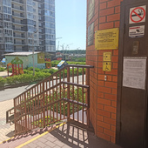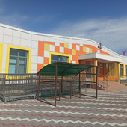  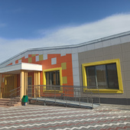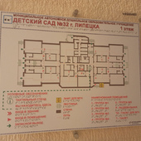  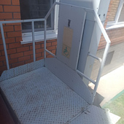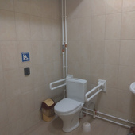  https://звездная-колыбель.рф/assets/docs/informacziya2020-09-23.docx
Специальные условия питания | Оборудование и персонал пищеблока детского сада покрывают потребность воспитанников в пятиразовом питании (второй завтрак – фрукты, сок). Создание отдельного меню для инвалидов и лиц с ОВЗ не практикуется.  https://звездная-колыбель.рф/assets/docs/2021/materialno-texnicheskoe-osnashhenie-(1).docx
Специальные условия охраны здоровья | Инвалиды и лица с ОВЗ могут участвовать в образовательном процессе на общих основаниях. В групповых помещениях обеспечен свободный доступ к играм и игрушкам. В группе для детей с расстройством аутистического спектра предусмотрено тьюторское сопровождение.
О доступе к информационным системам и информационно-телекоммуникационным сетям, приспособленным для использования инвалидами и лицами с ограниченными возможностями здоровья | Особые условия доступа к информационным системам и информационно-коммуникационным сетям для инвалидов и лиц с ОВЗ предоставлены при работе с официальным сайтом детского сада.
Об электронных образовательных ресурсах, к которым обеспечивается доступ инвалидов и лиц с ограниченными возможностями здоровья | Прямой доступ воспитанников к электронным образовательным ресурсам отсутствует.  ЭОР для дошкольников и родителей (законных представителей)  https://звездная-колыбель.рф/assets/docs/2021/eor-dlya-doshkolnikov-i-ix-roditelej-(zakonnyix-predstavitelej).docx
О наличии специальных технических средств обучения коллективного и индивидуального пользования | Интерактивные доски  Мультимедийные проекторы  Музыкальные центры, магнитофоны  Ноутбуки  Телевизоры  Ламинатор

